

ESTUDIANTE: EMERSON VILLEGAS
MATERIA: LÓGICA DE PROGRAMACIÓN
DOCENTE FACILITADOR: ING MONICA SALAZAR
FECHA:23 DE ENERO DE 2026

Diagrama de casos de usos para el juego del ahorcado

(Realizado con Lucid Chart)
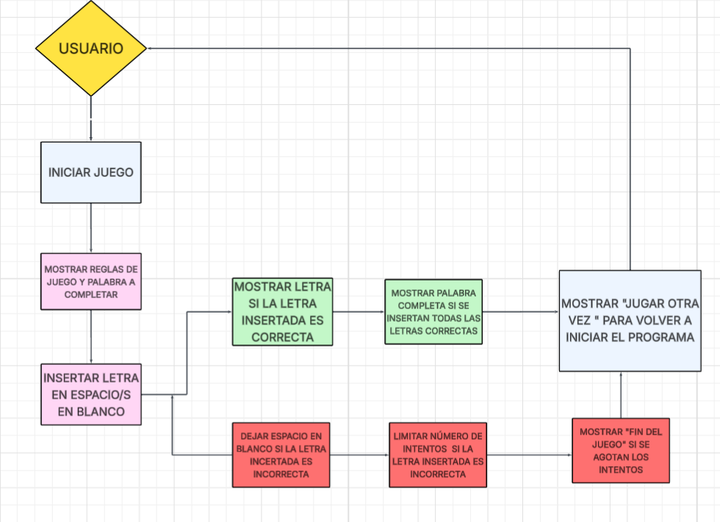

Link del diagrama : https://lucid.app/lucidchart/d52856b2-7370-42bf-bc24-77f12af0472f/edit?viewport_loc=-3046%2C-1012%2C10513%2C5471%2C0_0&invitationId=inv_d1d58275-f0de-4cb4-9c20-b578a9b476b0
Diagrama de componentes para el juego del ahorcado

(Realizado con Lucid Chart)
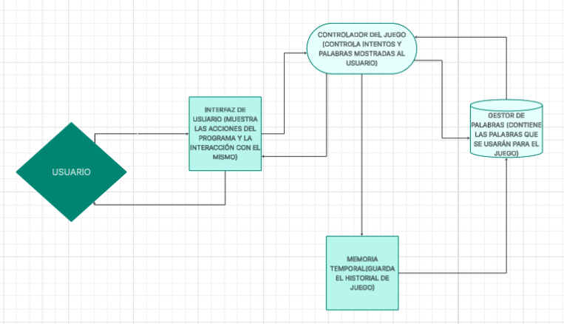

Link del diagrama : https://lucid.app/lucidchart/d52856b2-7370-42bf-bc24-77f12af0472f/edit?viewport_loc=-3046%2C-1012%2C10513%2C5471%2C0_0&invitationId=inv_d1d58275-f0de-4cb4-9c20-b578a9b476b0

